第一学期期末考试
七年级地理试卷
（满分：50 考试时间：30分钟）
一、选择题 （30分）

1、风车、郁金香与下列哪个国家有关（ ）
A、日本 B、荷兰 C、西班牙 D、巴西
2、一天中最高气温应出现于（ ）
A、日出前后 B、正午时分 C、日落前后 D、午后2时
3、 世界上面积最大的盆地是（ ）
A、四川盆地 B、塔里木盆地 C、刚果盆地 D、吐鲁番盆地
4、太阳能够垂直照射的最南界线是（ ）
A、南回归线 B、北回归线 C、北极圈 D、南极圈
5、巴拿马运河沟通的两个大洋是（ ）
A、太平洋、大西洋 B、大西洋、印度洋
C、印度洋、太平洋 D、太平洋、北冰洋
6、在沙特阿拉伯，一些旅店把床铺安排在屋顶上。其中的原因有（ ）
A、利于观察夜景 B、降水少，屋顶是平的，方便住宿且晚上较凉爽
C、气温高，这样凉爽 D、为了避免大型野生动物的侵袭
7、世界上分布最广和使用人数最多的语言分别是（ ）
A、英语、汉语 B、汉语、法语
C、汉语、英语 D、法语、日语
8、世界面积最大的岛屿（ ）
A、台湾岛 B、格陵兰岛 C、马达加斯加岛 D、海南岛
9、南北极圈位于（ ）
A、高纬度 B、中纬度 C、低纬度 D、中、高纬度分界线
10、放暑假时，下列描述符合你家乡实际的是（ ）
A、昼夜等长 B、昼长夜短 C、昼短夜长 D、全是白天
11、关于经线和纬线的叙述，正确的是（ ）
A、赤道是最长的经线，指示东西方向
B、东西半球的分界线是0°和180°经线
C、东西半球的分界线是20°W 和160°E
D、所有的纬线长度都相等
12、根据板块构造学说理论，下列哪个大洋还在不断扩张？（ ）
A、太平洋 B、印度洋 C、大西洋 D、北冰洋
13、世界上信仰人数最多的宗教是（ ）
A、伊斯兰教 B、佛教 C、 基督教 D、道教
14、与地球自转有关的自然现象是（ ）
A、极昼、极夜 B、四季更替 C、昼夜更替 D、昼夜长短变化
15、下列地区中，人口增长最快的是（ ）
A、拉丁美洲 B、非洲 C、欧洲 D、亚洲
16、关于等高线的说法，正确的是（ ）
A、等高线上的数值表示的是高出海平面的垂直距离
B、等高线的数值越大，表示海拔越低
C、等高线呈封闭曲线表示的是山顶
D、等高线相交的地方表示的是鞍部
17、下列对五种陆地地形特征的叙述，正确的是（ ）
A、地面广阔平坦的只有平原
B、地面连绵起伏的只有山地
C、高原和丘陵相对高度都比较小，但海拔差异大
D、盆地是周围高、中间低的地形
18、关于人口的叙述，正确的是（ ）
A、人口密度大的地区，人口自然增长率也大
B、人口密度大的地区主要位于中低纬度近海的平原地带
C、人口自然增长率下降，一定导致人口的下降
D、人口自然增长率增大，人口总量一定大
19、下列关于人种体貌特征与环境的关系，正确的是（ ）
A、人种体貌特征是天生的，与环境无关
B、白色人种多分布在较热的地方，因为白色可以反射阳光
C、黑人的头发卷曲，利于保护头部
D、如果一个白种人长期生活在热带，也会变成黑种人
20、“一山有四季”的形成原因是（ ）
A、海拔高度 B、纬度因素 C、距海远近 D、人体感觉
21、关于某地气候特征的正确说法是（ ）
A、昨天最高气温达到30℃ B、终年高温多雨
C、干旱持续了半个月 D、午后阴有小雨
22、关于世界降水量分布的叙述，正确的是（ ）
A、从低纬地区向高纬地区降水量逐渐增加
B、南北回归线附近的大陆东岸降水少
C、赤道附近降水多，两极地区降水少
D、温带地区降水最多
30、“冬季下雨；夏季干燥”是哪种气候的主要特征（ ）
A、亚热带季风气候 B、温带季风气候 C、地中海气候 D、热带雨林气候
二、读图题（20分）
1、读甲、乙两地的气温降水图，回答下列问题。（11分）
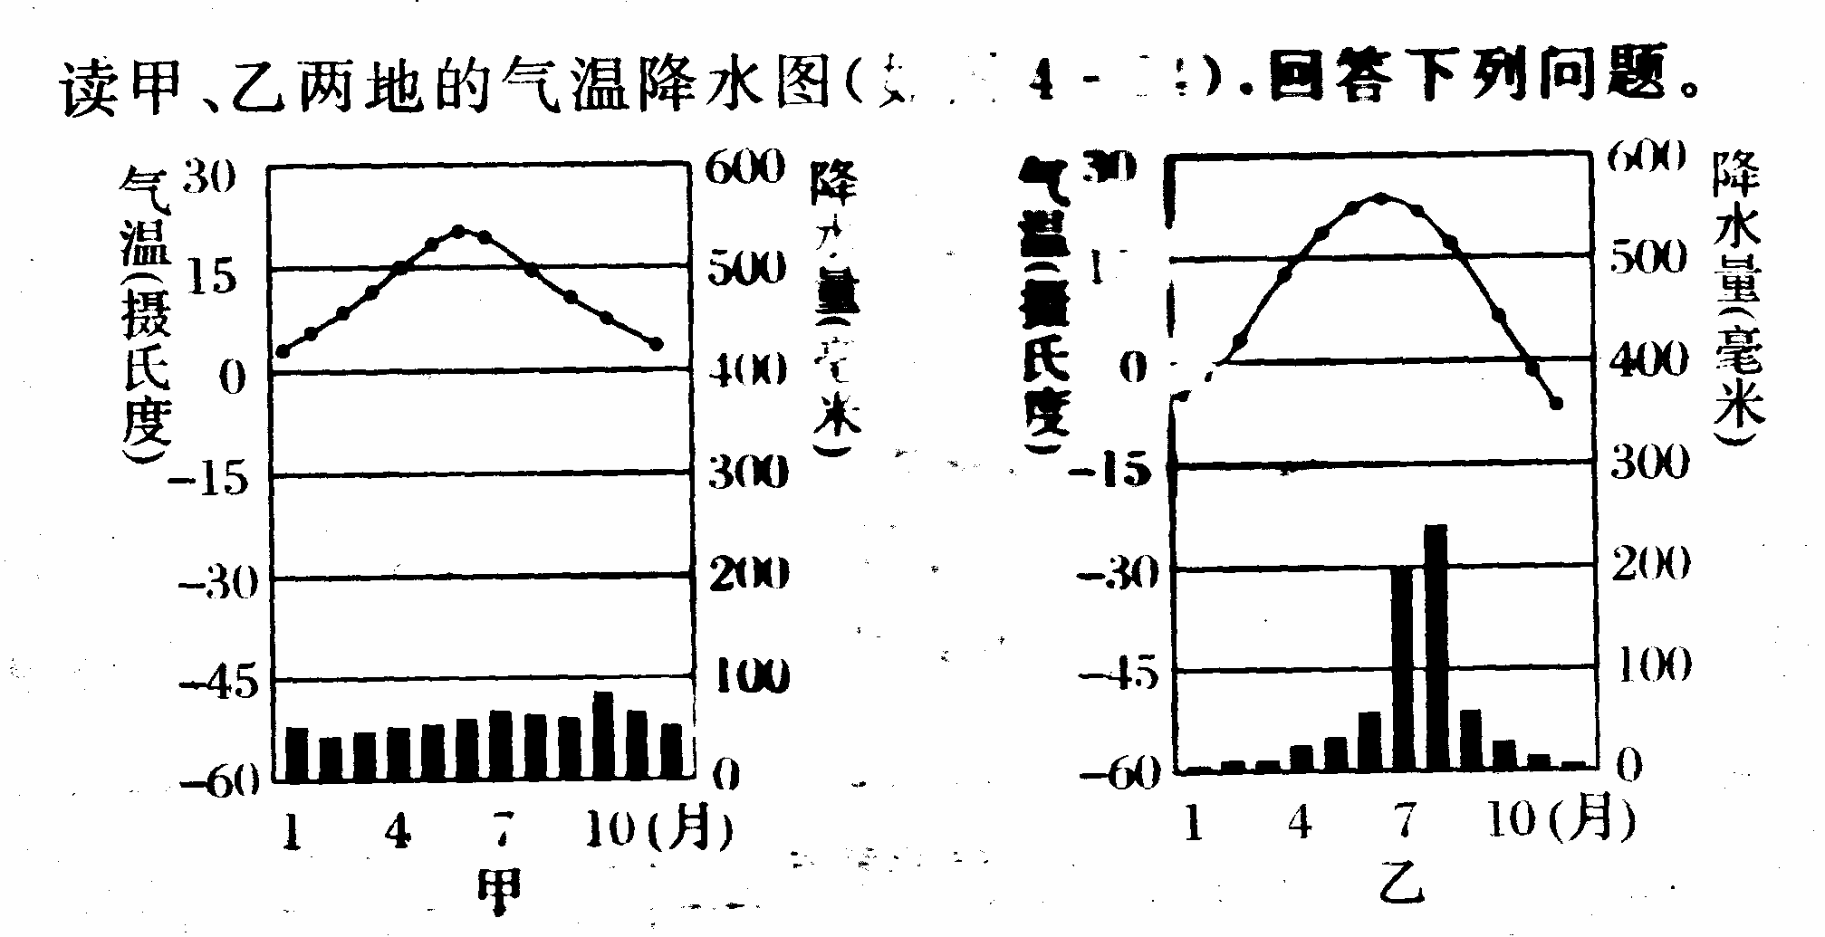
（1）甲图为 气候，乙图为 气候
（2）甲乙两地虽同处五带中的 带，但甲地的气候冬 夏 ，降水的季节分配 ；乙地的气候冬 夏 ，降水集中在 季。
（3）一般甲地位于大陆的 岸，乙地位于大陆的 岸。
2、读地球五带示意图，完成下列要求。（9分）
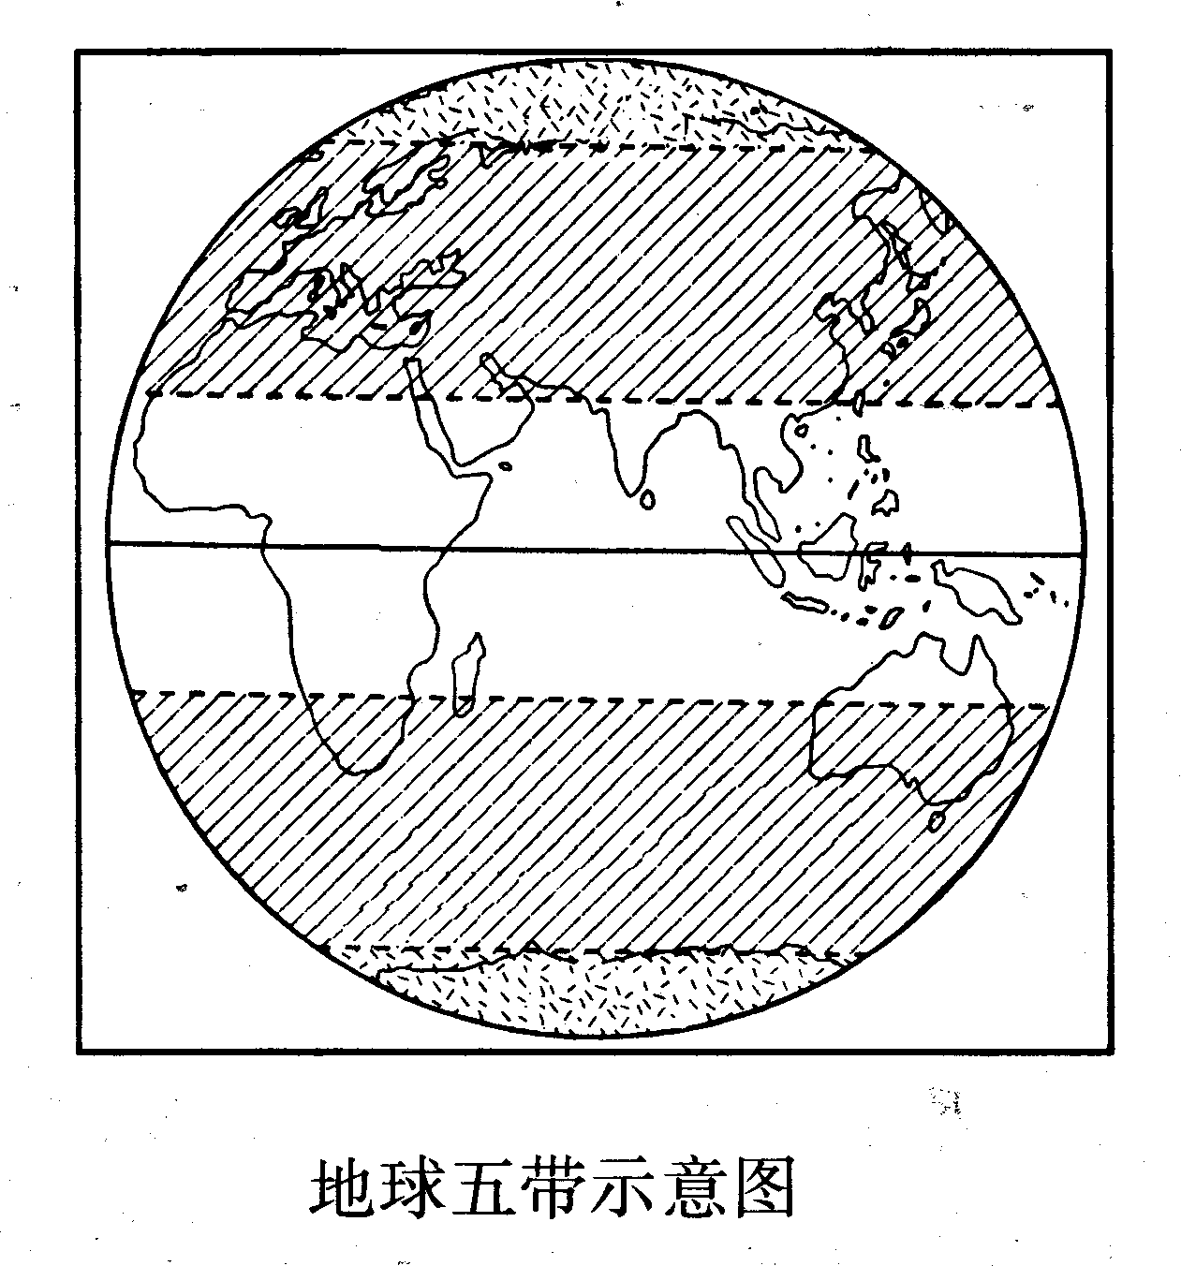
（1）五带名称：
A B
C D
E
（2）出现极昼、极夜现象的是 带 和 带。（填名称）
（3）汕头的纬度是 ，是否有太阳直射现象 。（填有或无）

第一学期期末考试
七年级地理答案
一、1－5 BDCAA 6－10 CBACB 11－15 ABCCD
16－20 CCAAC 21－25 BBADB 26－30 CABCC
二、1、(1)温带海洋性气候，温带季风气候
（2）温，暖，凉，比较均匀，冷，热，夏
（3）西，东
2、（1）A→E：北寒带、北温带、热带、南温带、南寒带
（2）南寒、北寒（北寒、南寒）
（3）23.5°N，有
七年级地理上册期末综合测试
（时间60分钟，100分）
一、单项选择题（每题2分，40分）
1．关于经线和纬线的叙述正确的是[ ]
A．所有经线都与本初子午线平行 B．纬度越低，纬线越长
C．经线和纬线都长度相等 D．纬线指示南北方向
2．关于地球公转的叙述，正确的是 [ ]
A．地球公转的方向与地球自转的方向一样，都是自东向西
B．地球公转的轨道近似正圆，公转一周的时间为一个月
C．地球公转时，地轴是倾斜的，而且它的空间指向保持不变
D．地球公转产生了昼夜更替现象
3．南南合作是指：[ ]
A、南北美洲之间各国的合作 B、 亚洲与大洋州之间的政治后、经济的合作
C、发展中国家之间的互助合作 D、发达国家之间的互助合作
4我国于2001年12月正式加入的国际组织是: [ ]
A 世界贸易组织 B.亚太经合组织 C.上海合作组织 D.东南亚国家联盟
5．通常情况下，一天当中陆地最高气温出现在（ ）
A.正午12点前 B.正午12点 C.正午12点后 D.午后2点
6.一年当中，南半球大陆月平均气温最高值出现在（ ）
A.七月 B.八月 C.一月 D.二月
7．某点以西是西半球，以东是东半球，以南有极昼极夜现象，以北为温带地区，这一点地理坐标应是[ ]
A．23.5°N，180° B．66.5°N，180°
C．66.5°S ， 20°W D．66.5°S，160°E
8、当太阳光线直射赤道时，下列各地哪个太阳高度角最低[ ]
A、10⁰N B、50⁰N C、20⁰S D、80⁰S
9、关于世界海陆分布的说法，正确的是[ ]
A、北极地区以陆地为主 B、南极地区以海洋为主
C、有两块大陆被赤道穿过 D、地球上三分是陆地七分是海洋
10、下列说法中错误的是[ ]
A、北京一年四季当中，夏季的正午太阳高度最高
B、北京处在正午时，华盛顿正是黑夜，这是由于每一时刻，太阳只能照亮地球的一半
C、从北极上空看，地球的自转方向是顺时针
D、太阳每天东升西落，是由于地球自西向东的自转形成的
11．下列搭配中，正确的是[ ]
A、西亚——白种人——佛教——发展中国家
B、巴西——黄种人——西班牙语——发展中国家
C、美国——白种----基督教——发达国家
D、日本——黄种人——日语——发展中国家
12．1950年以后，人口的增长速度，一般地说[ ]
A．发展中国家人口增长快 B．发展中国家人口增长慢
C．发达国家人口增长快 D．人口增长的速度世界各地是相同的
13、关于四大洋叙述正确的是[ ]
A、太平洋和欧洲相邻 C、太平洋底有世界上最深的海沟—马里亚纳海沟 B、印度洋的平面轮廓呈S形 D、北冰洋是唯一有冰山的洋
14．世界上使用人数最多的语言是[ ]
A．英语 B．汉语 C．俄语 D．阿拉伯语
15．下列常见符号表示阴天的天气是 [ ]
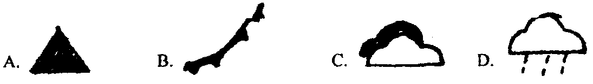
16．下列建筑中，属于伊斯兰教的是[ ]
A．清真寺 B．布达拉宫
C．日本神社 D．巴黎圣母院
17．下列有关聚落差异的叙述，正确的是 [ ]
A.世界各地自然环境没有差异，只是民族生活习惯不同，建筑风格不同
B.由于自然环境的差异，民族生活习惯，历史文化，宗教信仰等不同，形成了不同的建筑风格
C.世界各地的聚落居民，建筑外貌不同，建筑材料相同
D.世界各地的聚落，建筑材料，建筑外貌，建筑风格完全相同
18．关于聚落的发展与保护说法正确的是 [ ]
A.随着社会的发展，聚落的不断扩大，所有过去的一切旧的聚落建筑都应全部拆除，建新的聚落建筑
B.在城市与乡村的发展中，所有的旧的聚落建筑都要保存下来，作为历史文化留作纪念，新的聚落建筑另辟新的土地
C.处理好聚落发展与保护的关系，是各个国家自己的事情，与其他国家无关
D.处理好聚落发展与保护的关系，是全人类共同面临的问题
19．下列不属于世界人口密集的地区的是 [ ]
A 亚洲东部 B 欧洲西部 C 非洲北部 D 北美洲东部
20．“我们这里四季分明，夏季炎热，经常下雨，冬季寒冷，很干燥。”的气候特征是下列哪个地区的学生介绍的。[ ]
A.撒哈拉地区 B.北京 C.西伯利亚地区 D.亚马孙平原
二、填空题（每空1分，30分）
1．世界上面积最大的国家是________，人口最多的国家是________，人口居第二位的国家是________。________洲现在还没有国家。
2．和平共处的五项基本原则是____________________ 、 _____
_、___ 、 。
3.被联合国确定为工作语言的有 、 、 、 、 、 、这六种
4.世界三大宗教是 、 、 。
5．人类必须控制自己。做到有________地生育，使人口的增长与________、________的发展相适应，与________、________相协调。并且要提高人口________。
6．地球上的人类可以分为三个主要人种：________、________、________。
7．地球内部能量的剧烈释放，主要有两种形式： 和 ，它们都能够在很短的时间内改变 。

三、综合题（每空1分，共58分）
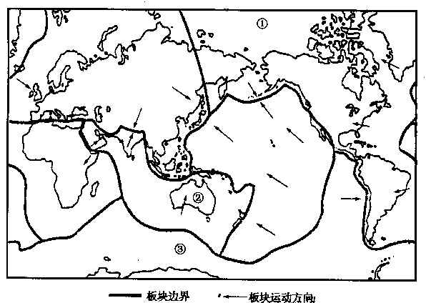
1、读下面的六大板块示意图，完成下列要求：（6分）

(1)填写板块名称： 。
①_____________②_____________③_____________。
(2)在图中适当位置上，用字母填注：
a苏伊士运河，b巴拿马运河。
(3)在图中用笔勾出环太平洋火山地震带的大致位置
2．读下面图形完成下列练习：（17分）
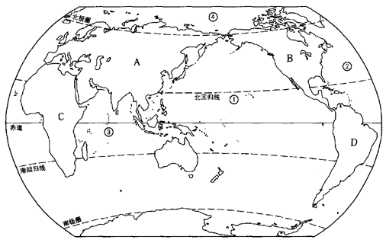
（1）写出图中字母所表示的大洲名称
A．________ B．________
C．________ D．________
（2）写出图中数字所表示的大洋名称
①________ ②________
③________ ④________
（3）七大洲中，纬度最高的是________，面积最大的是________。
（4）位于北半球、东临大西洋、西临太平洋的是________洲，位于西半球、离南极洲近的是________洲；位于南半球、东临太平洋、西临印度洋的是________洲；位于东半球、赤道穿过中部的是________洲。
（5）四大洋中，面积最大的是________洋。纬度最高的是________洋。轮廓形状像“S”的是________洋。
3．绘图题（7分）
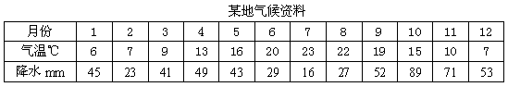
（1）根据气候资料，在下图中绘制该地的全年气温曲线图和各月降水量柱状图。（6分）
（2）下图气候类型分布在________（南或北）半球。在上图（13题图）中找出气候类型相对应的地点（1分）
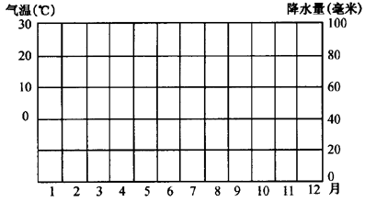

参考答案
- 选择题
1.B 2.C 3.C 4.A 5.D 6.C 7.C 8.D 9.D 10.C 11.C 12.A 13.C 14.B 15.C
16.A 17.B 18.D 19.C 20.B
- 填空题
１、俄罗斯、中国、印度、南极洲 ２、各国应遵守互相尊重主权和领土完整、互不侵犯、互不干涉内政、和平共处、平等互利的五项基本原则 ３、汉语、法语、俄语、西班牙语、英证、阿拉伯语 4、佛教、伊斯兰教、基督教 5、计划、社会、经济、环境、资源、素质 6、白种人、黄种人、黑种人 7、地震、火山，地表形态
- 综合题
1.(1)美洲板块，印度洋板块，南极洲板块(2)略(3)略
2.(1)A亚洲B北美洲C非洲D南美洲(2)①太平洋②大西洋③印度洋④北冰洋
(3)南极洲、太平洋 (4)北美洲、南美洲、大洋洲、非洲
(5)太平洋，北冰洋，大西洋
3.(1)略 (2)北

